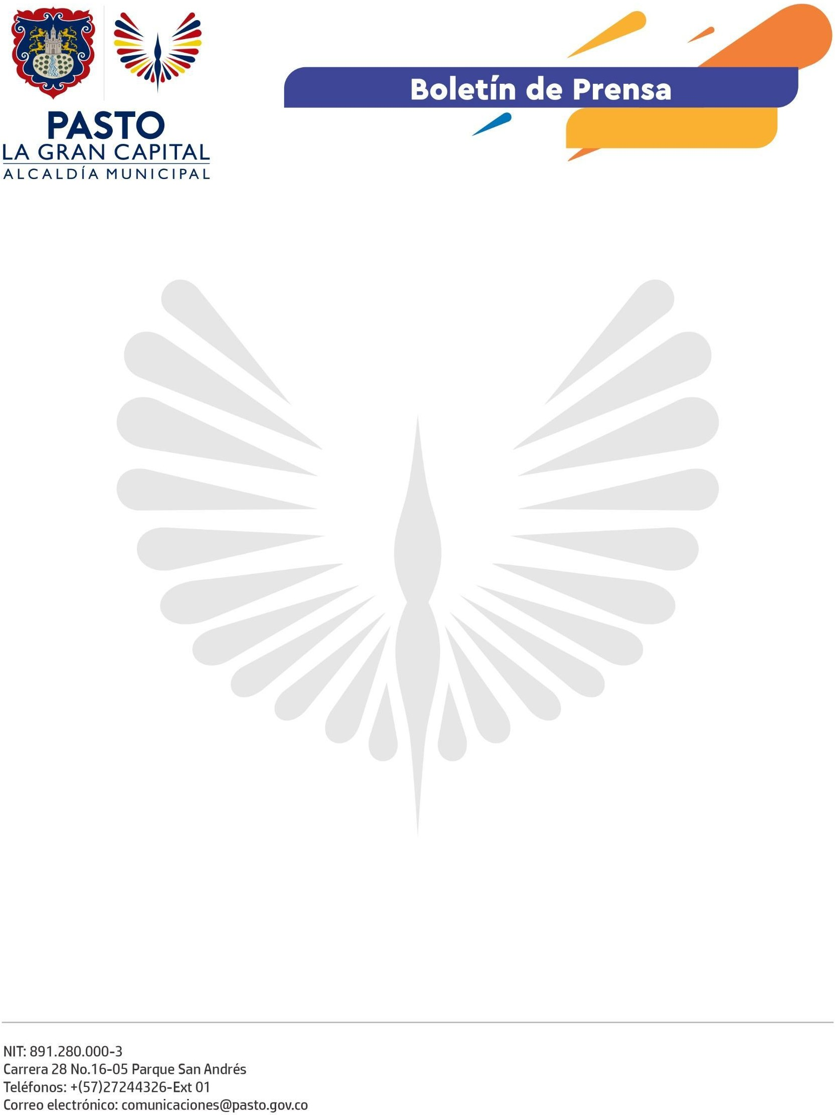
No. 622
11 de octubre de 2022

‘ESPACIOS PÚBLICOS LIBRES PARA LA VIDA’ LLEGÓ AL PARQUE DEL BARRIO VILLA RECREO

La Alcaldía de Pasto, a través de la Dirección Administrativa de Espacio Público, continúa con las actividades de embellecimiento y recuperación del espacio público de ‘La Gran Capital’.

En la cancha del barrio Villa Recreo se desarrolló una nueva jornada de la campaña ‘Espacios públicos libres para la vida’, la cual incluyó actividades de embellecimiento, pintura, podado de zonas verdes, entre otras, que contaron con la participación de los ciudadanos del sector.

“Nos sentimos muy contentos de que, por medio de este programa y la vinculación de la Junta de Acción Comunal, se esté recuperando el espacio público de nuestro barrio para la comunidad, en especial, para los niños y niñas que ahora tienen un mejor espacio donde jugar y hacer deporte”, comentó la presidenta de la JAC del barrio Villa Recreo, María Helena Dueñas.

Por su parte, el habitante del sector Miguel Erazo, destacó: “Esta es una gran oportunidad de embellecer nuestro parque, que la comunidad pueda beneficiarse de él y fomentar la integración entre los habitantes del barrio”.

Finalmente, la ciudadana Julia Rueda Chávez, mencionó: “Estamos muy agradecidos con la Alcaldía de Pasto y la Junta de Acción Comunal por acompañarnos en esta jornada de embellecimiento del parque y la cancha.

Trabajar en equipo nos permite aprovechar estos espacios para atraer a los niños y jóvenes y alejarlos de cosas negativas; por eso, le recuerdo a toda la comunidad que esto es de todos y debemos cuidarlo”.

La Dirección Administrativa de Espacio Público continuará con esta estrategia con el fin de mejorar el espacio público y brindar escenarios para el deporte, la recreación y el sano esparcimiento de todos los habitantes de ‘La Gran Capital’.

